KEMIJA 8. R

POUK NA DALJAVO

8. TEDEN: 18. 5.−22. 5. 2020
Dragi učenci in učenke, lepo pozdravljeni!
V tem tednu bom pri kemiji naključno izbrala nekoga, ki bo mogel svoje delo dokazati, tako da pazite da svoje delo do petka naredite.
Čestitam vsem, ki se vam je do sedaj uspelo javiti! Javil se ni samo še Da. Voj.
Naslov: mojca.marinc@guest.arnes.si.
Ko pišete zraven imena in priimka ne pozabite napisati še razred in oddelek (npr.: 8.a ali 8.b).
8.A in 8.B

V prejšnjem tednu ste preverjali in utrjevali svoje znanje iz poglavja ELEMENTI V PERIODNEM SISTEMU ELEMENTOV.
Opazila sem, da ste imeli težave pri poimenovanju VIII. skupine PSE, kar bi lahko našli označeno na naslednji sliki:
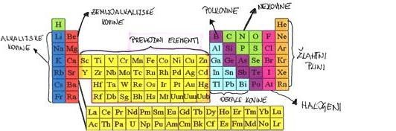

Ta teden pa bo namenjen:

- ura: Žlahtni plini: preberite in napišite v zvezek samo na kratko, naštejte žlahtne pline: http://www.osbos.si/ekemija/e-gradivo/6-sklop/lahtni_plini.html.

- ura: Ogljikovodiki
  - pričnemo z novim poglavjem ORGANSKA KEMIJA, PODPOGLAVJE OGLJIKOVODIKI, kar bomo nadgradili še v 9. razredu
  - napišite naslov v zvezek Organska kemija
  - prepišite priložen PowerPoint
  - raziščite vire ogljikovodikov (Nafta)
  - si preberite iz različnih virov in v naslednji uri v prihodnjem tednu boste naredili samostojno zapiske iz: VIRI OGLJIKOVODIKOV (TA TEDEN PA SE NE POZABITE UČITI FIZIKE)
  - nekaj virov:
  - https://eucbeniki.sio.si/kemija9/992/index.html

Prijetno delo vam želim in veliko dobre volje,

Mojca Marinč

